第一章作业答案
1-1* 若系统单位阶跃响应
试确定系统的频率特性。
解：
系统的阶跃响应为：
输出的拉氏变换为：
系统的传递函数为：
系统的频率特性为：
1-2 已知系统开环传递函数
试分析并绘制和情况下的开环幅相曲线。
解：
当时：
极坐标图为：
当时，极坐标图为
1-3* 已知系统开环传递函数
当取时，，。当输入为单位速度信号时，系统的稳态误差为0.1，试写出系统开环频率特性表达式。
解：
当w=1时，，
，
又因为输入单位速度信号时的系统稳态误差为0.1.且该系统为I型系统，所以：，K=10,由上式可得：。
则系统的开环频率特性表达式为：
1-4 解：
（1）
（2）；
（3）；
（4）；
当时：
当时
（5）；
（6）；
（7）;
(8) ;
(9) ;
(10) .
1-5 已知系统开环传递函数
试根据奈式判据，确定其闭环条件：
（1）T=2 时，K值的范围；
（2）K=10时，T值的范围；
解：由于K,T均为正，所以开环传递函数在右半平面无极点，作开环传递函数的极坐标图.
当T=2时：
令，得
则：
所以，得：。
当K=10时：
令：，得
得，，即：
1-6 系统的开环频率特性为
，求
（1）绘制极坐标图（k=8）；
（2）k=8时，求系统的稳定裕度；
（3）k=2时，求系统的稳定裕度，并讨论。
解：
当K=8时：
令，得：，所以：（1）极坐标图：
（2）
令：
解得：
所以，相角裕度为：
综上所述，此时闭环系统不稳定。
（3）当K=2时：
令，得：
所以：
所以：幅值裕度
令，得
所以：
所以：相角裕量
综上所述，此时闭环系统稳定。
1-7 系统的开环传递函数分别为
(1)
*(2)
绘制极坐标图的大致图形，并用乃奎斯特稳定判据判断系统的稳定性。
解：
(1)
所以：
可见极坐标图与实轴无交点，极坐标图为：
开环传递函数在右半平面无极点，而系统的奈氏轨迹绕（－1，j0）点顺时针两圈，即:R=2.
所以：Z=P+R=2,可见闭环系统是不稳定的。
（2）
令 ，得：或。
当时，极坐标图与横轴交点为（－3，j0），极坐标图为：
开环传递函数在右半平面有一个极点，所以P=1,奈氏轨迹围绕（－1，j0）点逆时针旋转一圈，所以R=-1,Z=P+R=0。从而可知闭环系统是稳定的。
1-8 系统的闭环幅频特性如图1-8所示。
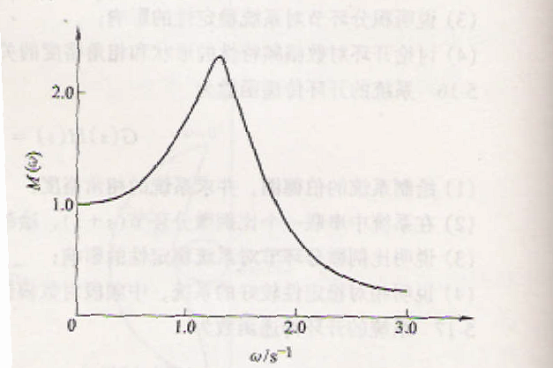
题1-8图 系统的闭环幅频特性
（1）试确定系统的谐振峰值、谐振频率和带宽频率;
（2）估算系统的暂态响应性能指标。
解：
- 由图可知：。
- 由 得：
所以：
1-9* 图1-9a、b分别代表两个系统的闭环频幅特性，试问哪个系统具有较大的超调量？哪个系统的响应速度较快？那个系统的抗干扰能力较强？试估算各系统的、
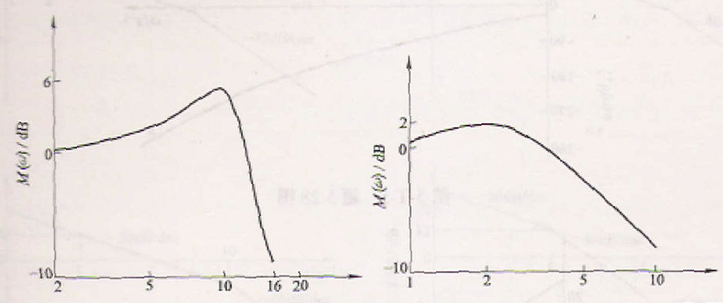
题1-9图 a、b
解：
由图可知，a系统的比b系统的高，a系统具有较大的超调量，b系统响应速度快，b的斜率比a大，所以a系统抗干扰能力强。
在系统a 中：，得：8
在系统b 中： , 得：
1-10* 已知单位负反馈系统的开环传递函数为
若要求带宽增加a倍，相角裕度保持不变，问K、T应如何变化？
解：
对应有：
因为：
不变，要求，则不变，为原来的倍，即：
得：。

1-11 已知最小相位系统的开环传递函数为
证明，若系统满足劳斯-赫尔维茨判据的稳定条件，则一定满足乃奎斯特判据的稳定条件。

